BAŁWANEK Z PATYCZKÓW
Do przygotowania kreatywnego bałwanka potrzebne będą:
- naturalne patyczki kreatywne ( np. patyczki po lodach), można pomalować patyczki białą farbą - klej do prac plastycznych, nożyczki - ozdoby: kolorowe guziczki, filc lub karton do wykonania czapki, , tasiemki , inne ozdóbki samoprzylepne (np. gwiazdki)

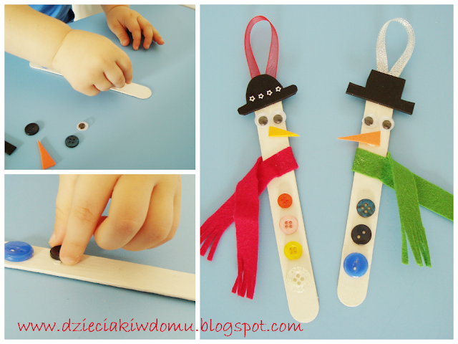
BAŁWANEK Z PAPIEROWYCH TALERZYKÓW
Do przygotowania kreatywnego bałwanka potrzebne będą:
- 3 talerzyki papierowe różnej wielkości - klej do prac plastycznych, nożyczki – czerwona farbka – pomarańczowa kartka z bloku (do zrobienia noska) oraz czarna (do zrobienia czapki) – plastelina – tekturka do połączenia talerzyków

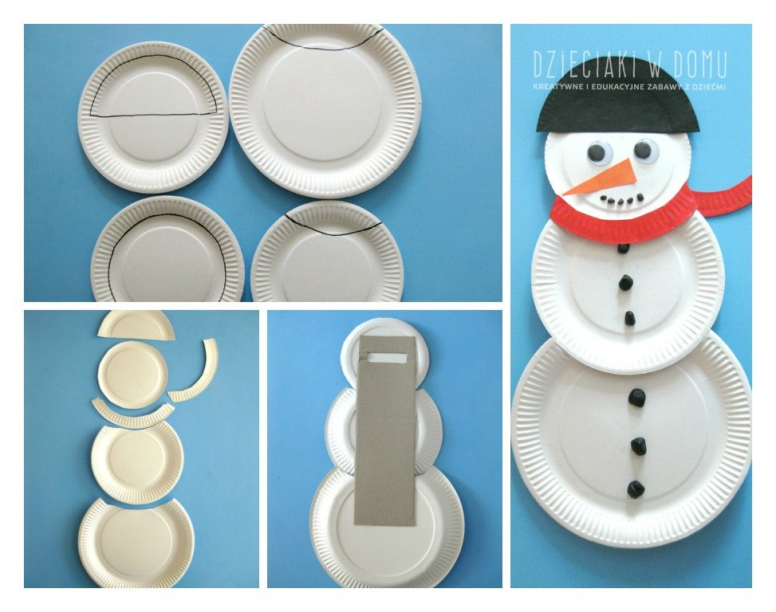
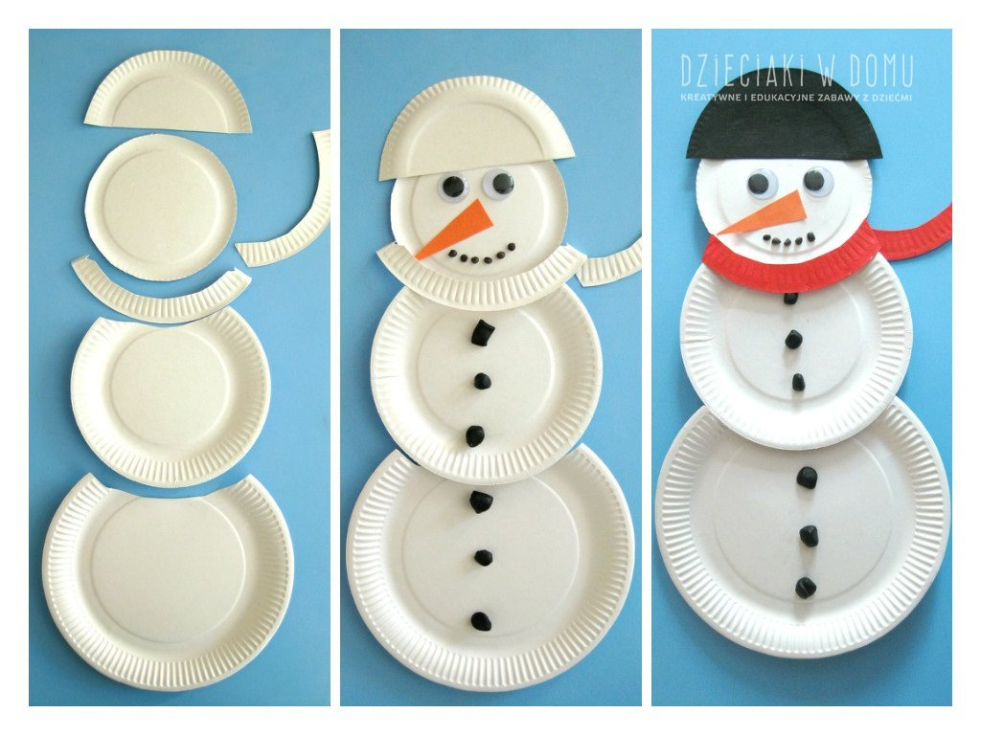

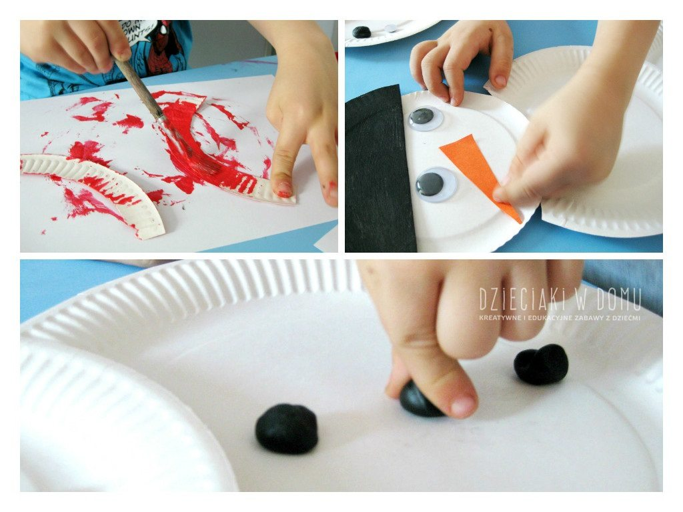

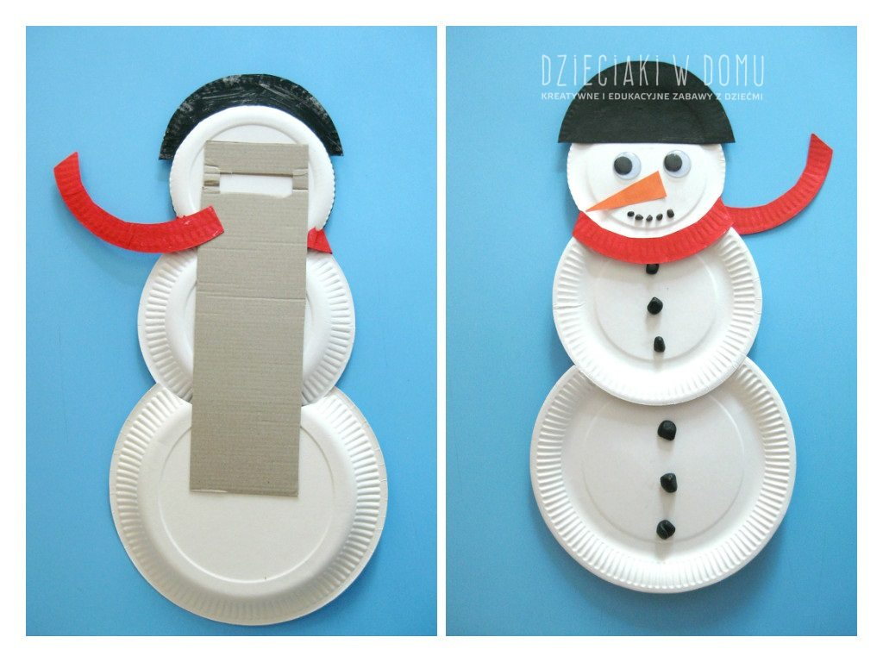
POWODZENIA !
WYCHOWAWCY ŚWIETLICY GRUPY NAJMŁODSZEJ

